Московский государственный технический университет им. Н.Э. Баумана

Факультет «Радиоэлектроника и лазерная техника (РЛ)»

Кафедра «Технология приборостроения (РЛ6)»

Занятие №1 – " Исследование генератора гармонических колебаний"

по дисциплине «Информационные РЭС»

Выполнил ст. группы РЛ6-91

Худяков А. С.

ПреподавательРуденко Н.Р.

Москва, 2024

*Цель работы:* Построение схемы и изучение принципа работы генератора гармонических колебаний.

*Выполнение работы:*

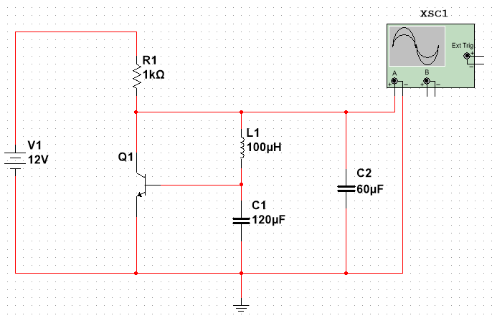

Рис. 1 – Схема автогенератора

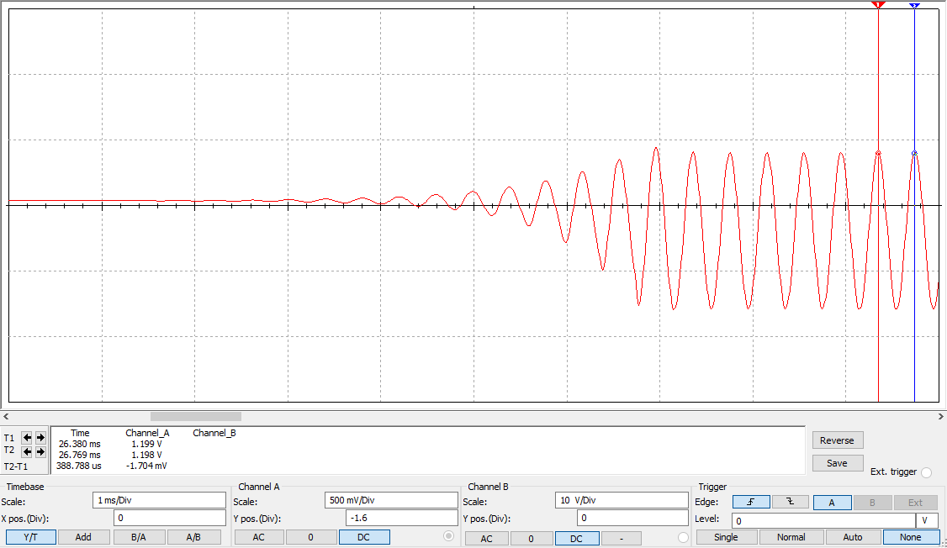

Рис. 2 – Наблюдение самовозбуждения генератора

Расчет для частоты $f=[номер по журналу]∙1000 Гц=9∙1000=9 КГц$:

Согласно [методике расчет контура с неполным включением емкости](http://atomas.ru/balans/pol64.htm?):

$$f=\frac{1}{2π\sqrt{L\left(\frac{C_{1}∙C_{2}}{C_{1}+C_{2}}\right)}}=\frac{1}{2∙3.14∙\sqrt{100∙{10}^{-6}∙\left(\frac{120∙{10}^{-6}∙60∙{10}^{-6}}{120∙{10}^{-6}+60∙{10}^{-6}}\right)}}=2516.46 Гц$$

Изменим параметры схемы для соответствия частоты $9 КГц$:

Возьмем $L=7.82∙{10}^{-6} Гн$, согласно стандартному ряду [E24](https://www.tme.eu/html/gfx/img_8097.gif) $L=7.5∙{10}^{-6} Гн$.

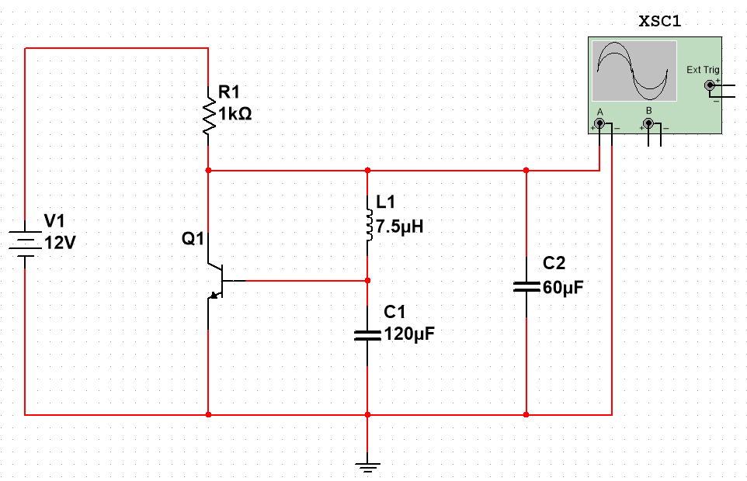

Рис. 3 – Схема автогенератора на частоте 9 КГц

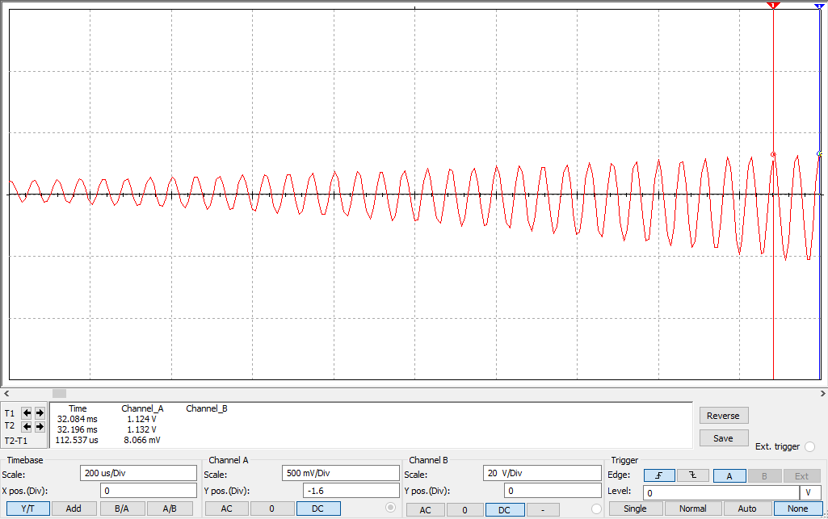

Рис. 4 – Наблюдение самовозбуждения генератора на частоте 9 КГц

Определив период колебаний из строки Т2-Т1, рассчитываем частоту генерации:

$$f=\frac{1}{111.12∙{10}^{-6}}=8999.3 Гц$$

Сравним результат с расчетным:

$$9000-8999.3=0.7 Гц$$

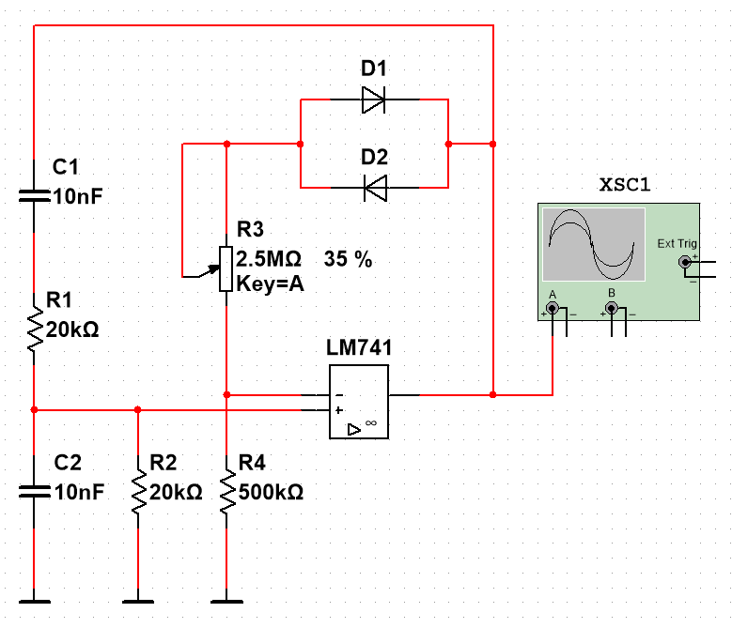

Рис. 5 – Схема для исследования автогенератора на ОУ с мостом Вина

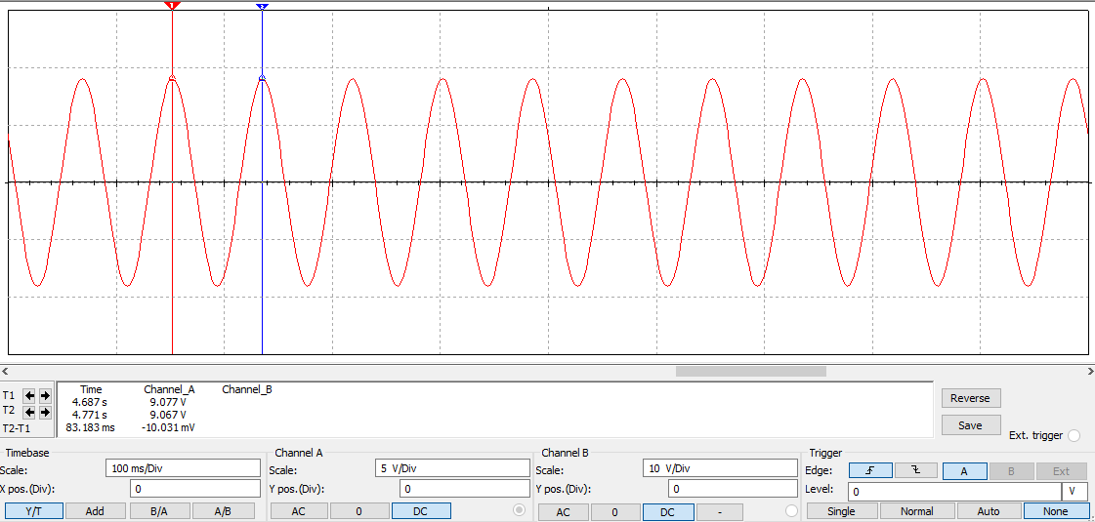

Рис. 6 – Осциллограммы напряжения на конденсаторе и выходного сигнала

Определив период колебаний из строки Т2-Т1, рассчитываем частоту генерации:

[Рассчитываем](https://dzen.ru/a/YSPWqTekKg0MLdDh) частоту генерации, используя параметры элементов [схемы](https://www.electronicsblog.ru/usilitelnaya-sxemotexnika/generatory-sinusoidalnyx-kolebanij-na-ou.html?):

$$f=\frac{1}{2π\sqrt{RC}}=\frac{1}{2∙3.14∙\sqrt{20∙{10}^{3}∙10∙{10}^{-9}}}=11.25 Гц$$

Сравним результаты с полученными опытным путем:

$$12 -11.25=0.75 Гц$$

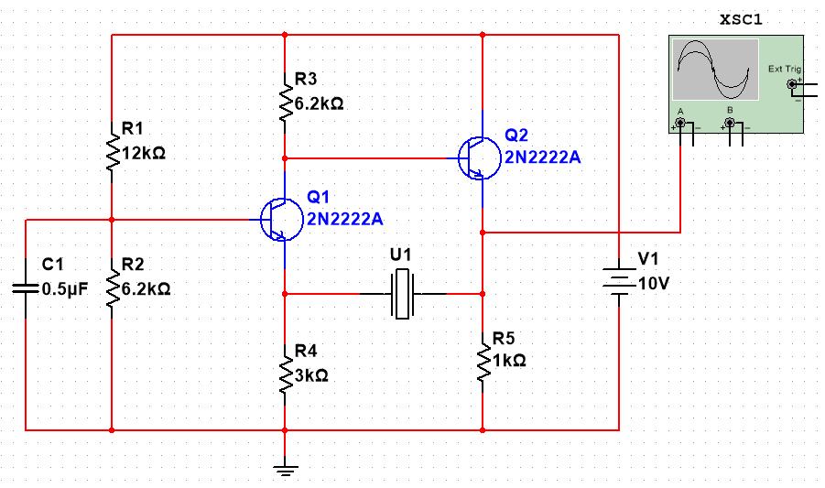

Рис. 7 – Схема генератора с кварцевым резонатором

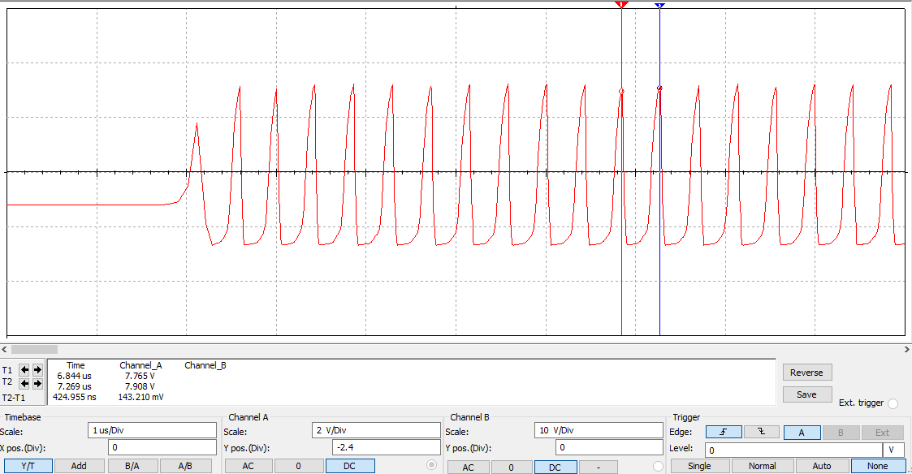

Рис. 8 – Осциллограмма выходного сигнала